ОБЩЕСТВО С ОГРАНИЧЕННОЙ ОТВЕТСТВЕННОСТЬЮ «ХОРРОКС»

ИНН 2722107934 КПП 253701001 ОГРН 1112722010807

Юридический\фактический адрес: 690090, г. Владивосток, ул. 1-я Морская, д.20, офис 6 | Тел.:+7 (423) 227-07-91 | www.horroks.ru | e-mail: horroks@inbox.ru

Исх. № 20/15 от 17.04.2019 Руководителю предприятия

КОММЕРЧЕСКОЕ ПРЕДЛОЖЕНИЕ

Компания «ХОРРОКС» предлагает Вам заключить договор на поставку рыбной продукции на период добычи 2018 г.

Наименование: | Наличие на складе  (кг) | Цена руб/кг  с НДС
ГОРБУША С/М ПБГ 1-ый сорт  (крафт мешок 1/22) | 350000 | 110
Минтай Б/Г, р-р 25+, (крафт мешок 22кг) | 9174 | 110
Примечание: | Проводим обработку на основании технической заявки.  Цена и условия согласовываются индивидуально.

Наименование: | Наличие на складе  (кг) | Цена руб/кг  с НДС
СЕЛЬДЬ ТИХООКЕАНСКАЯ С/М НР | По запросу | 59

Внимание!

Наличие продукции на складе может меняться в зависимости от актуальности данного предложения.
Цены для каждого региона рассчитываются индивидуально в зависимости от объема и условий поставки.

Так же, предлагаем под вылов на условиях поставки 30% предоплаты следующие позиции рыбной продукции:
- Минтай 20+, 25+, 30+
- Камбала ЖП, ББ, ЖБ
- Треска
- Терпуг
- Навага
- Скумбрия

Мы предлагаем надежное деловое партнерство, стабильность, гибкую ценовую политику и всегда гарантируем высочайшее качество продукции!

С уважением,
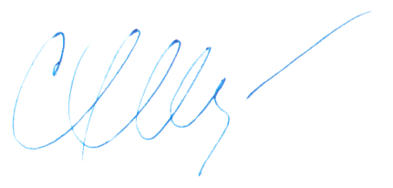
Генеральный директор
ООО «ХОРРОКС» В.В. Слепцова

Исп.: Рожкова Л.И
+7 914 330-13-70

